宝盈货币市场证券投资基金2010年第2季度报告

2010年6月30日

基金管理人：宝盈基金管理有限公司
基金托管人：中国建设银行股份有限公司
报告送出日期： 二〇一〇年七月二十日
§1 重要提示

基金管理人的董事会及董事保证本报告所载资料不存在虚假记载、误导性陈述或重大遗漏，并对其内容的真实性、准确性和完整性承担个别及连带责任。
基金托管人中国建设银行股份有限公司根据本基金合同规定，于2010年7月19日复核了本报告中的财务指标、净值表现和投资组合报告等内容，保证复核内容不存在虚假记载、误导性陈述或者重大遗漏。
基金管理人承诺以诚实信用、勤勉尽责的原则管理和运用基金资产，但不保证基金一定盈利。
基金的过往业绩并不代表其未来表现。投资有风险，投资者在作出投资决策前应仔细阅读本基金的招募说明书。
本报告中财务资料未经审计。
本报告期自2010年4月1日起至6月30日止。

§2 基金产品概况

基金简称 | 宝盈货币
基金主代码 | 213009
基金运作方式 | 契约型开放式
基金合同生效日 | 2009年8月5日
报告期末基金份额总额 | 170,749,598.23份
投资目标 | 在保持低风险与高流动性的基础上，追求稳定的当期收益。
投资策略 | 本基金运用利率预测、相对价值评估、收益率利差策略、套利交易策略等积极的投资策略相结合，对各类可投资资产进行合理的配置和选择。投资策略考虑各类资产的风险性、流动性及收益性特征，把风险控制在预算之内，在不增加风险的基础上保持高流动性，最终追求稳定的收益。
业绩比较基准 | 本基金的业绩比较基准为：活期存款利率(税后)。  本基金定位于现金管理的工具，采用活期存款税后利率作为本基金的业绩比较基准，更能体现本基金良好的流动性与安全性。  如果今后有其它代表性更强的业绩比较基准推出，或有更科学客观的权重比例适用于本基金时，本基金管理人可依据维护基金份额持有人合法权益的原则，对业绩比较基准进行相应调整。业绩比较基准的变更需经基金管理人和基金托管人协商一致，在履行适当程序后实施，并在更新的招募说明书中列示。
风险收益特征 | 本基金为货币市场基金，属于证券投资基金中的高流动性、低风险品种，其预期收益和风险均低于债券型基金、混合型基金及股票型基金。
基金管理人 | 宝盈基金管理有限公司
基金托管人 | 中国建设银行股份有限公司
下属两级基金的基金简称 | 宝盈货币A | 宝盈货币B
下属两级基金的交易代码 | 213009 | 213909
报告期末下属两级基金的份额总额 | 43,704,167.28份 | 127,045,430.95份

§3 主要财务指标和基金净值表现

3.1 主要财务指标
单位：人民币元
主要财务指标 | 报告期(2010年4月1日-2010年6月30日)
主要财务指标 | 宝盈货币A | 宝盈货币B
1．本期已实现收益 | 195,997.46 | 316,130.55
2．本期利润 | 195,997.46 | 316,130.55
3．期末基金资产净值 | 43,704,167.28 | 127,045,430.95
注：1、本基金收益分配是按日结转份额。
2、本期已实现收益指基金本期利息收入、投资收益、其他收入（不含公允价值变动收益）扣除相关费用后的余额。
3、本期利润为本期已实现收益加上本期公允价值变动收益，本基金采用摊余成本法核算，因此公允价值变动收益为零，本期已实现收益和本期利润的金额相等。
4、本基金无持有人认购或交易基金的各项费用。

3.2 基金净值表现

3.2.1 本报告期基金份额净值收益率及其与同期业绩比较基准收益率的比较
1．宝盈货币A
阶段 | 净值收益率① | 净值收益率标准差② | 业绩比较基准收益率③ | 业绩比较基准收益率标准差④ | ①－③ | ②－④
过去三个月 | 0.5691% | 0.0316% | 0.0898% | 0.0000% | 0.4793% | 0.0316%

2．宝盈货币B
阶段 | 净值收益率① | 净值收益率标准差② | 业绩比较基准收益率③ | 业绩比较基准收益率标准差④ | ①－③ | ②－④
过去三个月 | 0.6293% | 0.0316% | 0.0898% | 0.0000% | 0.5395% | 0.0316%

3.2.2 自基金合同生效以来基金累计净值收益率变动及其与同期业绩比较基准收益率变动的比较
宝盈货币市场证券投资基金
累计净值收益率与业绩比较基准收益率历史走势对比图
（2009年8月5日至2010年6月30日）
- 宝盈货币A
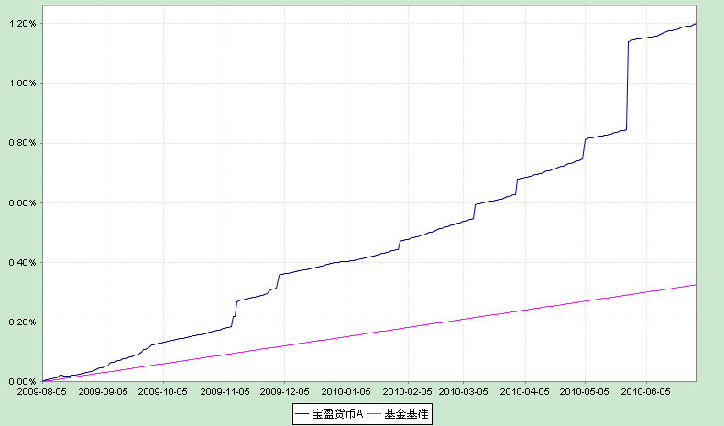
注：按基金合同规定，本基金自基金合同生效之日起的6个月内为建仓期。建仓期结束时本基金的各项资产配置比例符合基金合同中的相关约定。

- 宝盈货币B
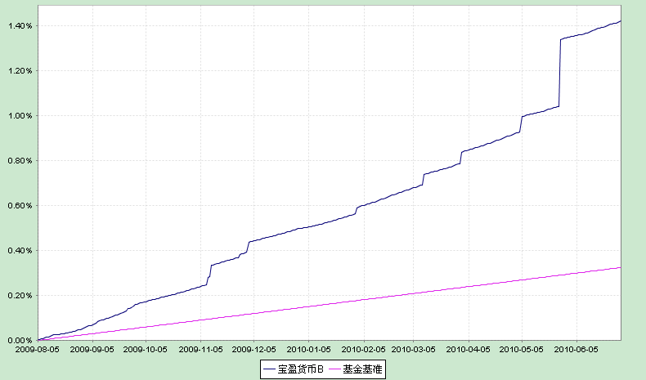
注：按基金合同规定，本基金自基金合同生效之日起的6个月内为建仓期。建仓期结束时本基金的各项资产配置比例符合基金合同中的相关约定。

§4 管理人报告

4.1 基金经理（或基金经理小组）简介
姓名 | 职务 | 任本基金的基金经理期限 |  | 证券从业年限 | 说明
姓名 | 职务 | 任职日期 | 离任日期 | 证券从业年限 | 说明
陈若劲 | 本基金基金经理、宝盈增强收益债券型证券投资基金基金经理 | 2009-8-6 | - | 7年 | 陈若劲，女，1971年生，香港中文大学金融MBA，具有7年证券从业经历。曾在第一创业证券有限责任公司固定收益部从事债券投资、研究及交易等工作，2008年4月加入宝盈基金管理有限公司任债券组合研究员。现任宝盈基金管理有限公司宝盈增强收益债券型证券投资基金经理。中国国籍，证券投资基金从业人员资格。

4.2 报告期内本基金运作遵规守信情况说明
本报告期内，本基金管理人严格遵守《中华人民共和国证券投资基金法》等有关法律法规及基金合同等有关基金法律文件的规定，以取信于市场、取信于社会投资公众为宗旨，本着诚实信用、勤勉尽责的原则管理和运用基金资产，在控制风险的前提下，为基金持有人谋求最大利益。在本报告期内，基金运作合法合规，无损害基金持有人利益的行为。

4.3 公平交易专项说明
4.3.1 公平交易制度的执行情况
基金管理人根据《证券投资基金管理公司公平交易制度指导意见》和《宝盈基金管理有限公司公平交易制度》对本基金的日常交易行为进行监控。经检查，公平交易制度执行情况良好。本报告期内，严格遵守法律法规关于公平交易的相关规定，在投资活动中公平对待不同投资组合，无损害组合持有人利益的行为。
4.3.2 本投资组合与其他投资风格相似的投资组合之间的业绩比较
本投资组合与管理人旗下的其他投资组合的投资风格存在较大的差异。由于投资风格的差异，本基金投资组合的业绩与管理人旗下其它组合的投资业绩不具有可比性。
4.3.3 异常交易行为的专项说明
本报告期内，本投资组合与管理人旗下的其他组合不存在有利益输送嫌疑的异常交易行为。

4.4 报告期内基金的投资策略和业绩表现说明

4.4.1 报告期内基金投资策略和运作分析
报告期内，三年期央票重启，三个月央票和一年期央票发行利率出现了明显的上升，三个月央票发行利率由期初的1.41上升到期末的1.57，一年期央票也同样上升16个BP，由期初的1.93上升到2.09。
报告期内，货币市场的主要特征是回购利率出现了大幅的波动，继而带动了所有短端品种收益率的剧烈上升，利率产品和货币产品均难以幸免。5月份以来，准备金率上调、中行转债发行等多种因素导致市场资金突然陷入了极度紧张，7天回购利率从5月下旬开始上行，迅速脱离1.60-1.70%的区域，在6月中上旬最高曾达到3.30%。
报告期内，我们的配置以三个月以内的央票为主，并在市场收益率上升后配置了部分评级适中的短融券以提高组合整体收益。
展望第三季度，我们认为随着央行连续数周的资金净投放、季末效应的消退、超大盘新股和转债的发行暂时告一段落，资金面将重新回归宽松，乐观情形下7天回购利率可能重新回到1.60-1.70%平台，但是应该很难突破该平台达到更低的水平。
经过一轮资金紧张之后，利率产品短端上行幅度很大，而中长端在6月下旬收到配置型资金的追捧，收益率下行基本回到了一季度的水平，使得目前期限结构平坦化。我们认为，三季度从1年到3年、5年的利差将在二季度末的水平上有所扩大，使得期限结构重新出现一定程度的陡峭化。而结合目前的宏观经济和资金面情况看，这个过程更有可能以一年以内品种收益率的下行来实现。
三季度，在配置上我们将在相关法规政策允许的范围内，适当提高投资组合的久期，争取充分把握短端利率回归正常化产生的阶段性投资机会。当然，我们也将保留足够的现金和超短期央票等资产，保证组合的流动性。

4.4.2 报告期内基金的业绩表现
货币A：
截至本报告期末，本基金的份额净值为1元。本报告期内本基金的份额净值收益率为0.5691%，业绩比较基准收益率为0.0898%。
货币B：
截至本报告期末，本基金的份额净值为1元。本报告期内本基金的份额净值收益率为0.6293%，业绩比较基准收益率为0.0898%。

§5 投资组合报告

5.1 报告期末基金资产组合情况
序号 | 项目 | 金额（元） | 占基金总资产的比例（％）
1 | 固定收益投资 | 90,037,695.79 | 52.67
 | 其中：债券 | 90,037,695.79 | 52.67
 | 资产支持证券 | - | -
2 | 买入返售金融资产 | 57,800,228.90 | 33.81
 | 其中：买断式回购的买入返售金融资产 | - | -
3 | 银行存款和结算备付金合计 | 389,722.31 | 0.23
4 | 其他各项资产 | 22,709,196.66 | 13.29
5 | 合计 | 170,936,843.66 | 100.00

5.2 报告期债券回购融资情况
序号 | 项目 | 占基金资产净值比例（％）
1 | 报告期内债券回购融资余额 | -
1 | 其中：买断式回购融资 | -
序号 | 项目 | 金额 | 占基金资产净值的比例（％）
2 | 报告期末债券回购融资余额 | - | -
2 | 其中：买断式回购融资 | - | -
注：报告期内债券回购融资余额占基金资产净值的比例为报告期内每日融资余额占资产净值比例的简单平均值。

债券正回购的资金余额超过基金资产净值的20％的说明
本基金本报告期内无债券正回购的资金余额超过基金资产净值的20%的情况。

5.3 基金投资组合平均剩余期限

5.3.1 投资组合平均剩余期限基本情况
项目 | 天数
报告期末投资组合平均剩余期限 | 74
报告期内投资组合平均剩余期限最高值 | 90
报告期内投资组合平均剩余期限最低值 | 15

报告期内投资组合平均剩余期限超过180天情况说明
本基金本报告期内无投资组合平均剩余期限超过180天。

5.3.2 报告期末投资组合平均剩余期限分布比例
序号 | 平均剩余期限 | 各期限资产占基金资产净值的比例（%） | 各期限负债占基金资产净值的比例（％）
1 | 30天以内 | 34.08 | -
 | 其中：剩余存续期超过397天的浮动利率债 | - | -
2 | 30天(含)—60天 | 23.36 | -
 | 其中：剩余存续期超过397天的浮动利率债 | - | -
3 | 60天(含)—90天 | 5.85 | -
 | 其中：剩余存续期超过397天的浮动利率债 | 5.85 | -
4 | 90天(含)—180天 | 11.78 | -
 | 其中：剩余存续期超过397天的浮动利率债 | - | -
5 | 180天(含)—397天（含） | 11.74 | -
 | 其中：剩余存续期超过397天的浮动利率债 | - | -
 | 合计 | 86.81 | -

5.4 报告期末按债券品种分类的债券投资组合
序号 | 债券品种 | 摊余成本（元） | 占基金资产净值比例  （％）
1 | 国家债券 | - | -
2 | 央行票据 | 39,890,751.94 | 23.36
3 | 金融债券 | 9,982,286.90 | 5.85
 | 其中：政策性金融债 | - | -
4 | 企业债券 | - | -
5 | 企业短期融资券 | 40,164,656.95 | 23.52
6 | 其他 | - | -
7 | 合计 | 90,037,695.79 | 52.73
8 | 剩余存续期超过397天的浮动利率债券 | 9,982,286.90 | 5.85

5.5 报告期末按摊余成本占基金资产净值比例大小排名的前十名债券投资明细
序号 | 债券代码 | 债券名称 | 债券数量  (张) | 摊余成本（元） | 占基金资产净值比例（％）
1 | 0901036 | 09央行票据36 | 300,000 | 29,901,863.21 | 17.51
2 | 0981236 | 09顺鑫CP01 | 100,000 | 10,069,243.89 | 5.90
3 | 1081053 | 10阳光CP01 | 100,000 | 10,052,235.05 | 5.89
4 | 0981180 | 09外高桥CP01 | 100,000 | 10,043,178.01 | 5.88
5 | 1081183 | 10扬农CP01 | 100,000 | 10,000,000.00 | 5.86
6 | 1001034 | 10央行票据34 | 100,000 | 9,988,888.73 | 5.85
7 | 050503 | 05工行03 | 100,000 | 9,982,286.90 | 5.85

5.6“影子定价”与“摊余成本法”确定的基金资产净值的偏离
项目 | 偏离情况
报告期内偏离度的绝对值在0.25(含)-0.5%间的次数 | 14次
报告期内偏离度的最高值 | 0.3246%
报告期内偏离度的最低值 | -0.0189%
报告期内每个工作日偏离度的绝对值的简单平均值 | 0.1297%

5.7 报告期末按公允价值占基金资产净值比例大小排名的前十名资产支持证券投资明细
本基金本报告期末未持有资产支持证券。

5.8 投资组合报告附注

5.8.1 基金计价方法说明
本基金估值采用“摊余成本法”计价，即估值对象以买入成本列示，按照票面利率或协定利率并考虑其买入时的溢价与折价，在其剩余存续期内按实际利率法摊销，每日计提损益。

5.8.2 本报告期内05工行03债券存在持有剩余期限小于397天但剩余存续期超过397天的浮动利率债券的摊余成本超过当日基金资产净值的20％的情况。
序号序号  序号 | 发生日期 | 该类浮动债占基金资产净值的比例（%） | 原因 | 调整期
1 | 2010-04-12 | 21.48 | 大额赎回 | 2010-04-19
2 | 2010-04-13 | 21.73 | 大额赎回 | 2010-04-19
3 | 2010-04-14 | 21.74 | 大额赎回 | 2010-04-19
4 | 2010-04-15 | 21.87 | 大额赎回 | 2010-04-19
5 | 2010-04-16 | 22.30 | 大额赎回 | 2010-04-19
6 | 2010-04-20 | 23.19 | 大额赎回 | 2010-05-07
7 | 2010-04-21 | 23.19 | 大额赎回 | 2010-05-07
8 | 2010-04-22 | 23.23 | 大额赎回 | 2010-05-07
9 | 2010-04-23 | 24.13 | 大额赎回 | 2010-05-07
10 | 2010-04-26 | 24.06 | 大额赎回 | 2010-05-07
11 | 2010-04-27 | 24.19 | 大额赎回 | 2010-05-07
12 | 2010-04-28 | 23.91 | 大额赎回 | 2010-05-07
13 | 2010-04-29 | 27.12 | 大额赎回 | 2010-05-07
14 | 2010-04-30 | 23.68 | 大额赎回 | 2010-05-07
15 | 2010-05-04 | 23.59 | 大额赎回 | 2010-05-07
16 | 2010-05-05 | 22.26 | 大额赎回 | 2010-05-07
17 | 2010-05-06 | 22.16 | 大额赎回 | 2010-05-07
5.8.3 报告期内，本基金投资的前十名证券的发行主体没有被监管部门立案调查，在本报告编制日前一年内未受到公开谴责、处罚。

5.8.4 其他各项资产构成
序号 | 名称 | 金额（元）
1 | 存出保证金 | -
2 | 应收证券清算款 | -
3 | 应收利息 | 603,884.62
4 | 应收申购款 | 22,105,312.04
5 | 其他应收款 | -
6 | 待摊费用 | -
7 | 其他 | -
8 | 合计 | 22,709,196.66

5.8.5 投资组合报告附注的其他文字描述部分
由于四舍五入的原因，分项与合计项之间可能存在尾差。

§6 开放式基金份额变动
单位：份
项目 | 宝盈货币A | 宝盈货币B
本报告期期初基金份额总额 | 37,058,860.86 | 60,134,015.77
本报告期基金总申购份额 | 186,404,936.99 | 402,746,858.88
减：本报告期基金总赎回份额 | 179,759,630.57 | 335,835,443.70
本报告期期末基金份额总额 | 43,704,167.28 | 127,045,430.95

§7 备查文件目录

7.1 备查文件目录
中国证监会关于核准宝盈货币市场证券投资基金募集的文件。
《宝盈货币市场证券投资基金基金合同》。
《宝盈货币市场证券投资基金基金托管协议》。
宝盈基金管理有限公司批准成立批件、营业执照和公司章程。
本报告期内在中国证监会指定报纸上公开披露的各项公告。

7.2 存放地点
基金管理人办公地址：广东省深圳市深南大道6008号特区报业大厦15层
基金托管人办公地址：北京市西城区闹市口大街1号院1号楼

7.3 查阅方式
上述备查文件文本存放在基金管理人和基金托管人的办公场所，在办公时间内基金持有人可免费查阅。

宝盈基金管理有限公司
二〇一〇年七月二十日

